A Teams telepítésének lépései asztali gépre:

1. Kattints ide, majd válaszd a Letöltés asztali gépre opciót.
2. A következő oldalon kattints a Teams letöltése gombra.
3. Futtasd a letöltött fájlt a Teams alkalmazás telepítéséhez. (A legtöbb böngészőben a bal alsó sarokban látod a letöltés folyamatát. Amint végzett a letöltéssel, kattints rá a program telepítéséhez)
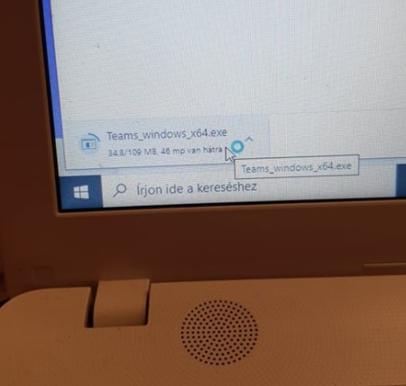

4. A telepítés után automatikusan elindul a program:
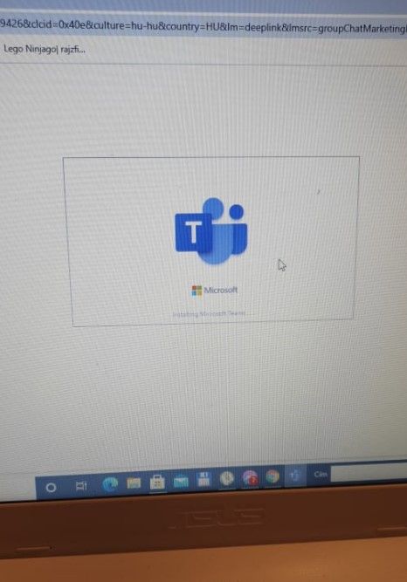

- Belépés a TEAMS-be
Azonosító (email): a gyermek hivatalos neve ékezet nélkül ponttal elválasztva @tarjaniskola.hu
Pl. valaki.jozsef.benedek@tarjaniskola.hu
Jelszó: TNNAIsk.oktatási azonosító utolsó 4 számjegye (Tarjáni Német Nemzetiségi Altalános Iskola)
Pl. TNNAIsk.1234
Belépés után a jelszó megváltoztatása (min. 8 karakter, kis-, nagybetű/szimbólum)
A jelszó felírása!!!!! :)

6. Nyelv beállítása
Belépés után a felhasználó neve melletti beállításoknál lejjebb: nyelv beállítása english-> magyar
A Teams kliens telepítése Androidos mobil eszközre

1. Lépj be a Google Play áruházba és keresd a Microsoft Teams alkalmazást
2. Töltsd le az alkalmazást, majd indítsd el.

A Teams kliens telepítése iPhone mobil eszközre

1. Lépj be a App Store áruházba és keresd a Microsoft Teams alkalmazást
2. Töltsd le az alkalmazást, majd indítsd el.

Bejelentkezés a Microsoft Teams kliensbe asztali gépen

1. Ha idáig eljutottál, lépj be a Teams kliensbe a kapott felhasználónév/jelszó párossal. A felhasználónév és a jelszó megadását követően új jelszót kell megadnotok. Erős jelszónak kell lennie, amelyben legalább három szerepel a következők közül: nagybetűk, kisbetűk, számok és szimbólumok.
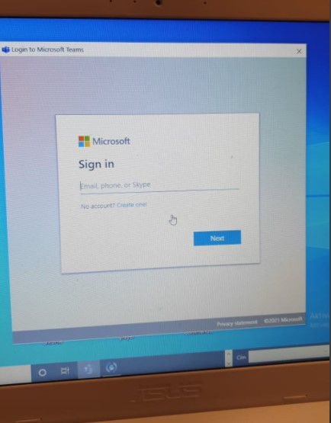
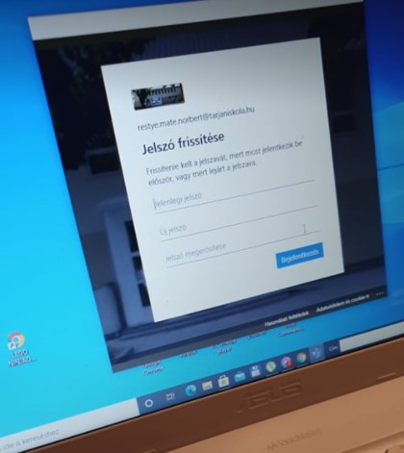

2. Amennyiben a felhasználó név és a jelszó megadását követően a következő ablak jelenik meg, nyomj egy OK-t :)

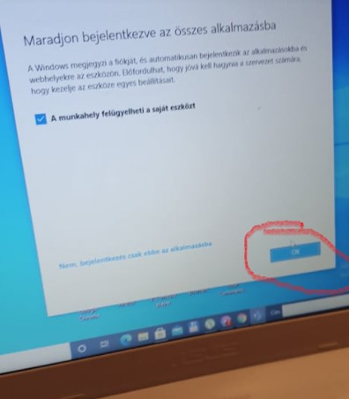

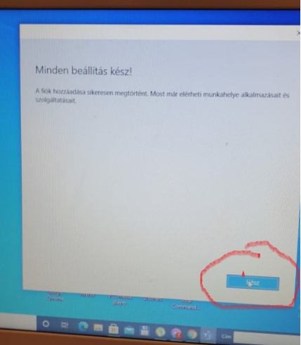
3. ...és KÉSZ :)

Ezt a felületet kell látnod! :)

